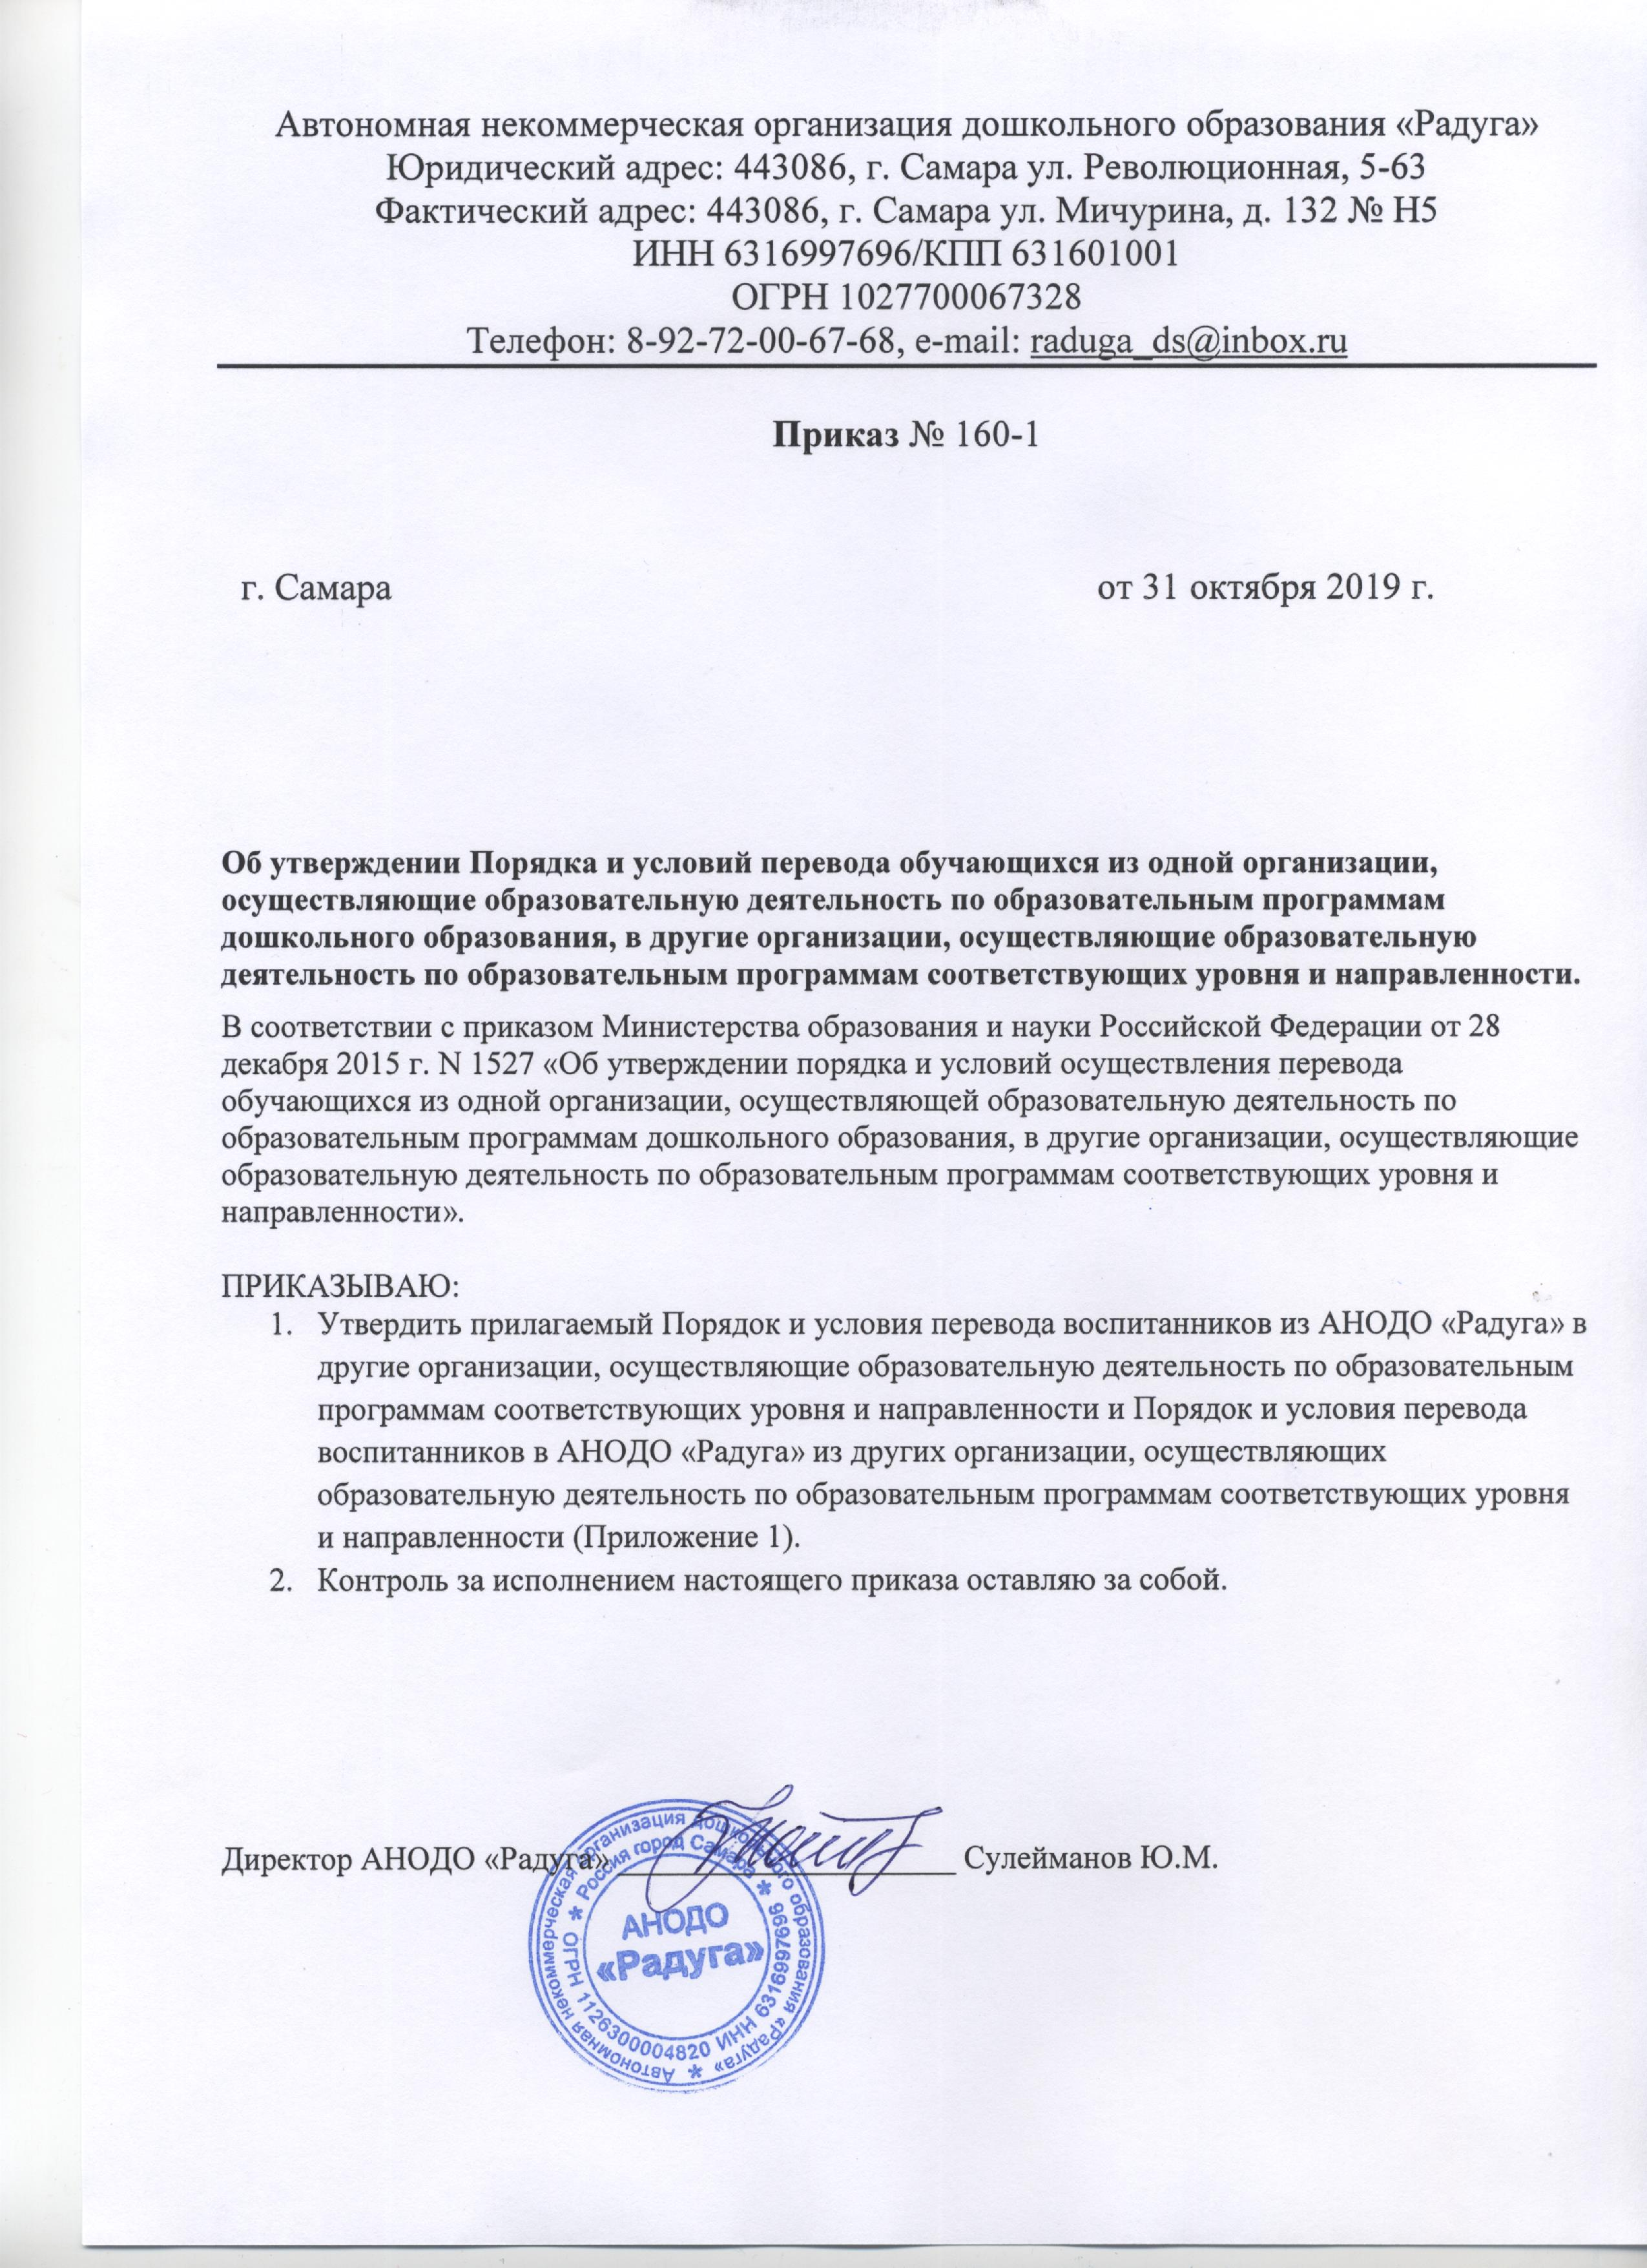

Приложение №1
к приказу директора АНОДО «Радуга» № 160-1
от 31 октября 2019 г.

Порядка и условий перевода обучающихся из АНОДО «Радуга» в другие организации, осуществляющие образовательную деятельность по образовательным программам дошкольного образования, соответствующих уровня и направленности.
Порядка и условий перевода обучающихся в АНОДО «Радуга» » из других организаций, осуществляющих образовательную деятельность по образовательным программам дошкольного образования, соответствующих уровня и направленности.

Принято:
на Общем Собрании работников
АНОДО «Радуга»
Протокол № 4 от 31 октября 2019 г.

Порядка и условий перевода обучающихся из АНОДО «Радуга» в другие организации, осуществляющие образовательную деятельность по образовательным программам дошкольного образования, соответствующих уровня и направленности.
Порядка и условий перевода обучающихся в АНОДО «Радуга» из других организаций, осуществляющих образовательную деятельность по образовательным программам дошкольного образования, соответствующих уровня и направленности.

1. Общие положения
1.1. Порядок и условия перевода обучающихся из АНОДО в другие организации, осуществляющие образовательную деятельность по образовательным программам соответствующих уровня и направленности и Порядок и условия перевода обучающихся в АНОДО из других организаций, осуществляющих образовательную деятельность по образовательным программам соответствующих уровня и направленности (далее — Порядок) разработан в соответствии с пунктом 15 части 1 и частью 9 статьи 34 Федерального закона от 29 декабря 2012 г. N 273-ФЗ «Об образовании в Российской Федерации», приказом Министерства образования и науки Российской Федерации от 28 декабря 2015 г. N 1527 «Об утверждении порядка и условий осуществления перевода обучающихся из одной организации, осуществляющей образовательную деятельность по образовательным программам дошкольного образования, в другие организации, осуществляющие образовательную деятельность по образовательным программам соответствующих уровня и направленности».
1.2. В настоящем Порядке использованы следующие определения:
исходная организация — организация, осуществляющая образовательную деятельность по образовательным программам дошкольного образования, в которой обучающийся получает образование в настоящий момент;
принимающая организация — другая организация, осуществляющая образовательную деятельность по образовательным программам дошкольного образования, в которой обучающийся будет получать образование.
1.3. Настоящий Порядок устанавливает требования к процедуре и условиям осуществления перевода обучающегося из (в) АНОДО в (из) другие организации, осуществляющие образовательную деятельность по образовательным программам дошкольного образования, в следующих случаях:
-по инициативе родителей (законных представителей) несовершеннолетнего обучающегося (далее — обучающийся);
-в случае прекращения деятельности АНОДО, аннулирования лицензии на осуществление образовательной деятельности (далее — лицензия) и других организаций, осуществляющих образовательную деятельность по образовательным программам дошкольного образования;
-в случае приостановления действия лицензии АНОДО «Радуга» и других ДОУ.
1.4. Перевод обучающихся не зависит от периода (времени) учебного года.

2. Перевод обучающегося по инициативе родителей (законных представителей) из АНОДО «Радуга» в другие ДОУ
2.1. В случае перевода обучающегося по инициативе его родителей (законных представителей) из АНОДО «Радуга» родители (законные представители) обучающегося:
обращаются к директору АНОДО, с заявлением об отчислении обучающегося, в связи с переводом в принимающую организацию.
2.2.В заявлении родителей (законных представителей) обучающегося об отчислении в порядке перевода в принимающую организацию (приложение 1) указываются:
а) фамилия, имя, отчество (при наличии) обучающегося;
б) дата рождения;
в) направленность группы
г) наименование принимающей организации.
В случае переезда в другую местность родителей (законных представителей) обучающегося в заявлении указывается, в том числе населенный пункт, муниципальное образование, субъект Российской Федерации, в который осуществляется переезд.
2.3.На основании заявления родителей (законных представителей) обучающегося об отчислении в порядке перевода директор АНОДО в трехдневный срок издает приказ об отчислении обучающегося в порядке перевода с указанием принимающей организации.
2.4.Директор АНОДО «Радуга» или должностное лицо, ответственное за ведение личных дел обучающихся выдает родителям (законным представителям) личное дело обучающегося (далее — личное дело).

3. Зачисление обучающегося в АНОДО «Радуга» в порядке перевода по инициативе родителей (законных представителей) из других ДОУ.
3.1. Зачисление обучающегося в АНОДО в порядке перевода осуществляется по инициативе родителей (законных представителей) из других ДОУ.
3.2.Родителями (законными представителями) обучающегося предоставляется заявление о зачислении обучающегося в указанную организацию в порядке перевода из исходной организации и предъявлением оригинала документа, удостоверяющего личность родителя (законного представителя) обучающегося.
3.3. После приема заявления и личного дела директор заключает договор об образовании по образовательным программам дошкольного образования (далее — договор) с родителями (законными представителями) обучающегося и в течение трех рабочих дней после заключения договора издает распорядительный акт (приказ) о зачислении обучающегося в порядке перевода.
3.4. АНОДО «Радуга» при зачислении обучающегося, отчисленного из исходной организации, в течение двух рабочих дней с даты издания распорядительного акта, о зачислении обучающегося в порядке перевода письменно уведомляет исходную организацию о номере и дате распорядительного акта о зачислении обучающегося в АНОДО «Радуга»

4. Перевод обучающегося в случае прекращения деятельности АНОДО «Радуга», аннулирования его лицензии, в случае приостановлении действия его лицензии.
4.1. О предстоящем переводе АНОДО «Радуга» в случае прекращения своей деятельности обязан уведомить родителей (законных представителей) обучающихся в письменной форме в течение пяти рабочих дней , а также разместить указанное уведомление на своем официальном сайте в сети Интернет. Данное уведомление должно содержать сроки предоставления письменных согласий родителей (законных представителей) обучающихся на перевод обучающихся в принимающую организацию.
4.2. О причине, влекущей за собой необходимость перевода обучающихся, АНОДО «Радуга» обязан уведомить родителей (законных представителей) обучающихся в письменной форме, а также разместить, указанное уведомление на своем официальном сайте в сети Интернет:
-в случае аннулирования лицензии — в течение пяти рабочих дней с момента вступления в законную силу решения суда;
-в случае приостановления действия лицензии — в течение пяти рабочих дней с момента внесения в Реестр лицензий сведений, содержащих информацию о принятом федеральным органом исполнительной власти, осуществляющим функции по контролю и надзору в сфере образования или органом исполнительной власти субъекта Российской Федерации, осуществляющим переданные Российской Федерацией полномочия в сфере образования, решении о приостановлении действия лицензии.
4.3. АНОДО «Радуга» доводит до сведения родителей (законных представителей) обучающихся полученную от учредителя информацию об организациях, реализующих образовательные программы дошкольного образования, которые дали согласие на перевод обучающихся из исходной организации, а также о сроках предоставления письменных согласий родителей (законных представителей) обучающихся на перевод обучающихся в принимающую организацию. Указанная информация доводится в течение десяти рабочих дней с момента ее получения и включает в себя: наименование принимающей организации, перечень реализуемых образовательных программ дошкольного образования, возрастную категорию обучающихся, направленность группы, количество свободных мест.
4.4. После получения письменных согласий родителей (законных представителей) обучающихся АНОДО «Радуга» издает приказ об отчислении обучающихся в порядке перевода в принимающую организацию с указанием основания такого перевода (прекращение деятельности исходной организации, аннулирование лицензии, приостановление деятельности лицензии).
4.5. В случае отказа от перевода в предлагаемую принимающую организацию родители (законные представители) обучающегося указывают об этом в письменном заявлении.
4.6. АНОДО «Радуга» передает в принимающую организацию списочный состав обучающихся, письменные согласия родителей (законных представителей) обучающихся, личные дела.

